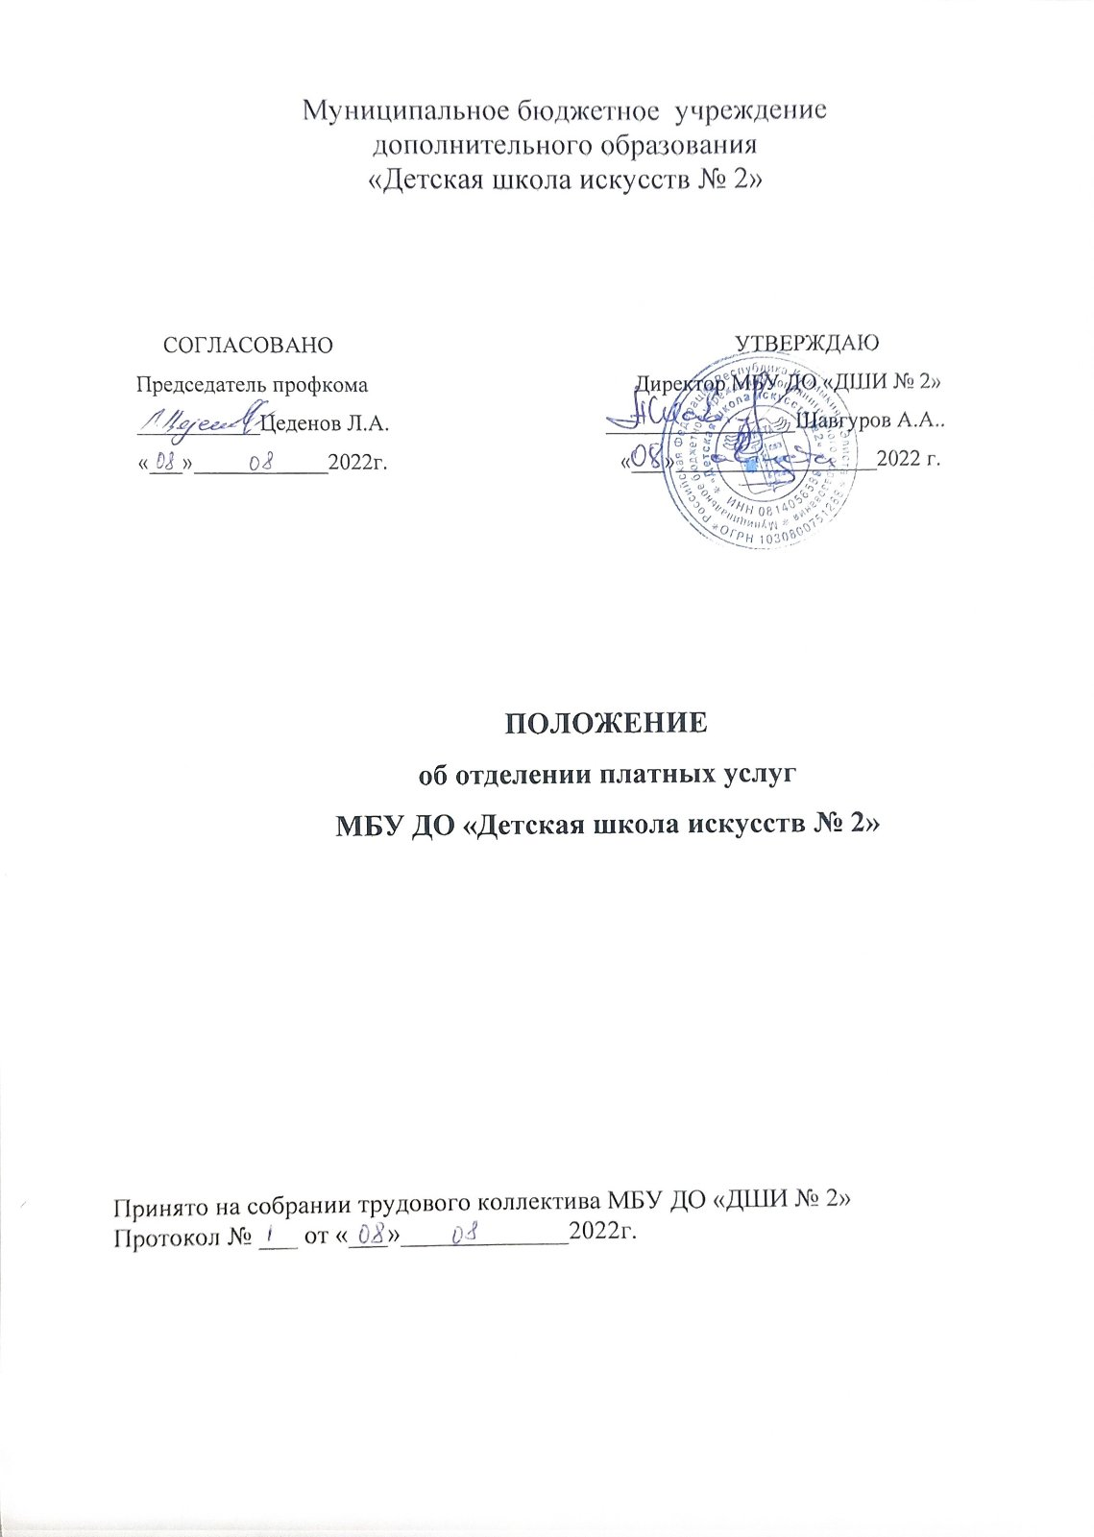

1.Общие положения.

1.1.Отделение платных услуг действует согласно Устава МБУ ДО «Детская школа искусств № 2» (далее ДШИ № 2) ч.2.6. о платных дополнительных услугах, руководствуясь Федеральным Законом № 273-ФЗ «Об образовании в Российской Федерации».
1.2. Возраст обучающихся Отделения неограничен.
1.3. Размер оплаты за оказание дополнительных платных образовательных услуг устанавливаются на основе тарифов, утвержденных постановлением Администрации города Элисты РК «Об утверждении прейскуранта стоимости платных дополнительных образовательных услуг, оказываемых сверх установленного муниципального задания муниципальным бюджетным учреждением дополнительного образования «Детская школа искусств № 2» (приложения).
1.4. Платные дополнительные образовательные услуги не могут быть оказаны вместо образовательной деятельности, финансируемой за счет средств бюджета города.
1.5. Занятия с обучающимися Отделения проводятся педагогами в свободное от основной деятельности время и в выходные дни.
1.6. ДШИ № 2 в лице директора заключает договор об оказании платных дополнительных образовательных услуг с родителями (законными представителями) учащихся.

2. Основные цели и задачи.
2.1.Основными целями Отделения являются:
- удовлетворение образовательных потребностей детей и взрослых в области художественного образования и эстетического воспитания;
- реализация дополнительных образовательных программ и услуг в интересах личности, общества и государства;
- выявление художественно-одаренных детей и создание наиболее благоприятных условий для совершенствования их способностей с целью дальнейшего развития и обучения в школе искусств.
2.2. Задачами Отделения являются:
- обеспечение необходимых условий для личностного развития творческого труда детей и взрослых;
- формирование общей культуры;
- организация содержательного досуга.
  - Отделение создает условия:
- гарантирующие охрану и укрепление здоровья обучающихся;
- для развития личности, ее самореализации и самоопределения;
- для осознанного выбора профессии.
  - Для реализации основных задач Отделение школы имеет право:
- самостоятельно разрабатывать и реализовывать образовательные программы;
- самостоятельно разрабатывать расписание занятий;
- выбирать формы, средства и методы обучения и воспитания, учебные пособия и учебники;
- выбирать систему оценок, форму, порядок и периодичность промежуточной аттестации обучающихся.

- Виды деятельности Отделения платных услуг.
3.1. Отделение может осуществлять виды деятельности по следующим направлениям:
Раннее эстетическое воспитание (срок обучения – 1-3 года)
Инструментальное исполнительство (обучение игре на различных музыкальных инструментах (срок обучения - от 1 года и более)

- Органы управления Отделения платных услуг
- Руководство деятельностью Отделения платных услуг осуществляет директор школы.
- Директор обладает следующими полномочиями:
- производит прием на работу и заключает договоры с преподавателями школы на оказание платных образовательных услуг, увольнение и перевод сотрудников с одной должности на другую в соответствие с трудовым законодательством;
- обеспечивает соблюдение финансово-штатной дисциплины,
сохранность денежных средств и материальных ценностей;
- издает приказы и инструкции Отделения, обязательные для выполнения всеми работниками и учащимися;
- распределяет учебную нагрузку;
- утверждает расписание занятий преподавателей Отделения;
- контролирует совместно со своими заместителями по учебно-воспитательной работе деятельность педагогов, в том числе путем посещения уроков.
5. Организация учебно-воспитательного процесса
5.1. Содержание учебно-воспитательного процесса на Отделении определяется дополнительными образовательными программами, разрабатываемыми и реализуемыми школой самостоятельно.
5.2. Организация образовательного процесса на Отделении платных услуг регламентируется учебным планом, расписанием занятий, разрабатываемых учебной частью, которые утверждаются директором школы.
5.3. На Отделении платных услуг устанавливается следующий режим занятий учащихся:
- предельная недельная нагрузка учащихся устанавливается в соответствии с учебным планом;
- ежедневное количество занятий определяется расписанием индивидуальных и групповых занятий, утвержденных директором школы;
- время начала и окончания занятий в школе – с 8.00 - 20.00ч., включая воскресный день.
5.4. Единицей измерения учебного времени и основной формой организации учебного процесса на Отделении является урок. Продолжительность одного урока:
- Раннее эстетическое воспитание (возраст 3-6 лет) – 30 минут.
- Инструментальное исполнительство (обучение игре на различных музыкальных инструментах (возраст 6 лет и старше) – 40 минут
5.5. Образовательная деятельность Отделения осуществляется в
процессе учебной работы и внеурочных мероприятий. Для ведения
образовательного процесса и полноценного усвоения учащимися
учебного материала на Отделении в соответствии с образовательными программами и учебными планами установлены следующие виды работ:
- групповые и индивидуальные занятия;
- самостоятельные занятия (домашняя работа) учащегося;
- культурно-просветительские мероприятия (лекции, беседы и т.д.), организуемые школой;
- внеурочные классные мероприятия.
  - Домашние задания даются учащимся с учетом педагогических требований, психофизических и индивидуальных особенностей каждого ребенка.
  - Порядок и периодичность промежуточной аттестации определяются учебными планами Отделения.
5.8. Контрольные мероприятия на Отделении проводятся в соответствии с учебными планами и программами и утверждаются директором школы в годовом учебном плане.
5.9. Учащимся может быть предоставлен академический отпуск по состоянию здоровья (или иным уважительным причинам) сроком до одного календарного года с сохранением места на Отделении.

6. Ответственность
6.1. Администрация школы несет ответственность:
- за выполнения функций и задач, закрепленных за отделением платных услуг;
- за соблюдение условий соглашений и договоров;
- за обеспечение безопасности труда и условия, отвечающим требованиям охраны и гигиены труда.
6.2. Преподаватели отделения платных услуг несут ответственность:
- за выполнение условий, установленных договором на оказание платных дополнительных услуг;
- за качество подготовки учеников;
- за своевременное выполнение обязанностей, предусмотренных должностной инструкцией;
  - Родители (законные представители) обучающихся несут ответственность за выполнение договора об оказании платных дополнительных образовательных услуг.

7. Порядок утверждения оплаты от оказания дополнительных платных услуг.
7.1. Источником внебюджетных поступлений являются дополнительные платные образовательные услуги.
7.2. Платные дополнительные образовательные услуги – это услуги, оказываемые сверх основной образовательной программы.
7.3. Перечень платных образовательных услуг определяется учреждением самостоятельно с учетом потребительского спроса и возможностей школы.

8. Порядок расходования и учета средств от оказания дополнительных платных услуг
8.1. Расходование средств от дополнительных платных образовательных услуг осуществляется в соответствии со сметой, утвержденной директором школы и согласованной с председателем родительского комитета школы.
8.2. Планирование и расходование средств, полученных от дополнительных платных образовательных услуг определяется настоящим Положением.
8.3. Учет платных образовательных услуг ведется в соответствии с Инструкцией по бухгалтерскому учету в учреждениях и организациях, финансируемых из бюджета.
8.4. Доходы от дополнительных платных образовательных услуг распределяются, с учетом 2% за услуги банка, следующим образом:
90% - на зарплату и начислениям на выплаты по оплате труда педагогическим работникам, 10% - на оплату коммунальных услуг;
8.5. Заработная плата преподавателям оплачивается согласно отработанных учебных часов по истечении календарного месяца.
Стоимость одного часа рассчитывается бухгалтерией на основании поступивших сумм в календарном месяце за минусом сумм по начислениям на выплаты по оплате труда и оплату коммунальных услуг:
- раннее эстетическое воспитание – поступившие суммы в календарном месяце / на отработанные часы.
Количество отработанных часов рассчитывается бухгалтерией на основании поступивших сумм в календарном месяце за минусом сумм по начислениям на выплаты по оплате труда и оплату коммунальных услуг:
- инструментальное исполнительство (обучение игре на различных музыкальных инструментах) - поступившие суммы в календарном месяце / на стоимость 1 недельного часа педагогических работников (стоимость 1 часа – 300,00 руб.)
8.6. Стимулирующие выплаты:
8.6.1. Ответственному за группы раннего эстетического воспитания за организацию и контроль системы работы с родителями по информированию о предоставлении дополнительных платных образовательных услуг в школе, по заключению договоров, по своевременной оплате за предоставленные дополнительные платные образовательные услуги – до 10000,00руб. за календарный год;
8.6.2. Главному бухгалтеру – за составление сметы доходов и расходов дополнительных платных образовательных услуг, контроль правильности и своевременности начисления и перечисления зарплаты и налогов, контроль оплаты коммунальных услуг, родительской платы, бухгалтерской отчетности – до 10000,00руб. за календарный год;
8.6.3. Бухгалтеру за начисление заработной платы преподавателям по дополнительным платным образовательным услугам, начисление родительской платы и разноска выписок из банка - до 10000,00руб. за календарный год.
8.7. Основанием для начисления является табель о выполнении педагогами учебных часов на отделении платных образовательных услуг.

